Výpisy z katastru nemovitostí, kopie katastrálních map, ortofotomapy,
vše k. ú. Frýdek a Místek

pozemek parc. č. 3059/29 (spoluvlastnický podíl 24/60), k. ú. Frýdek

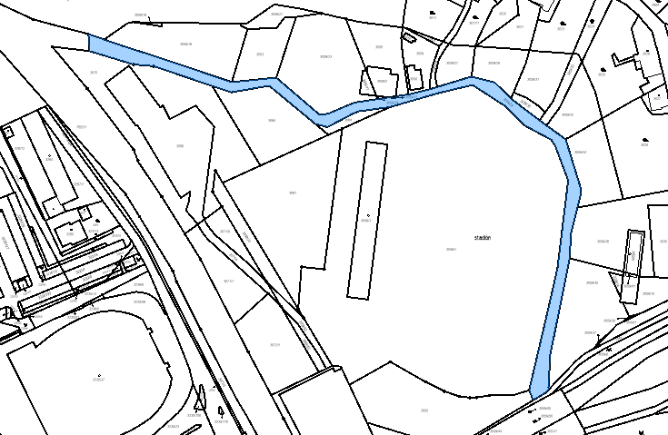

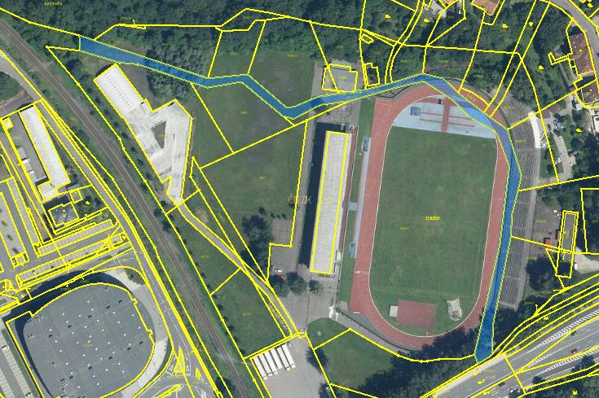

pozemky parc. č. 3393/1, 3394/1, 3394/2, 3395, 3396/2, 3396/7, 3396/9 a 3396/20, vše k. ú. Frýdek

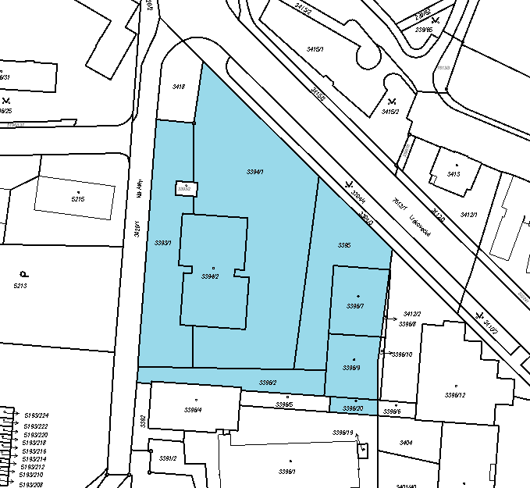

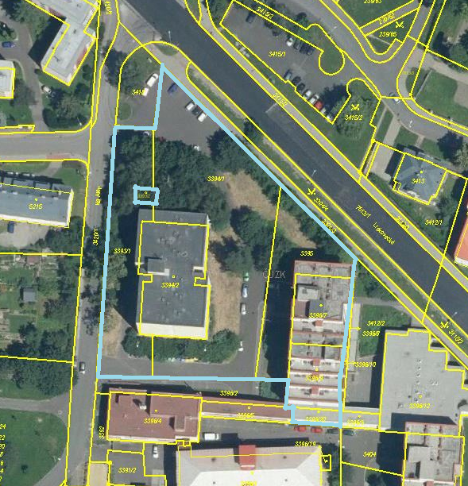

pozemky parc. č. 962/32, 962/33, 962/34, 962/121, vše k. ú. Frýdek

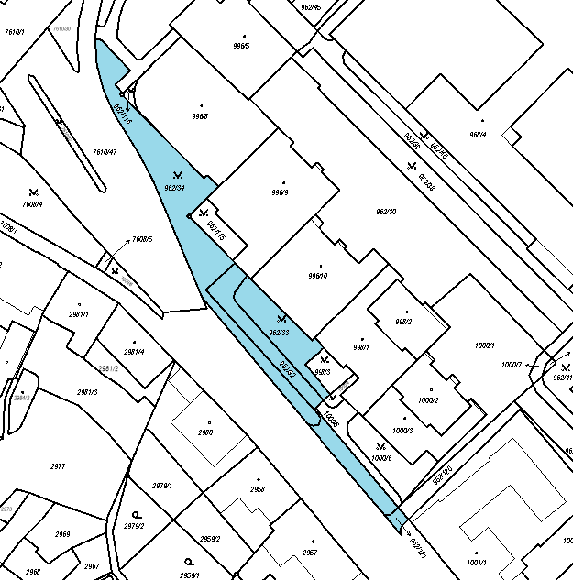

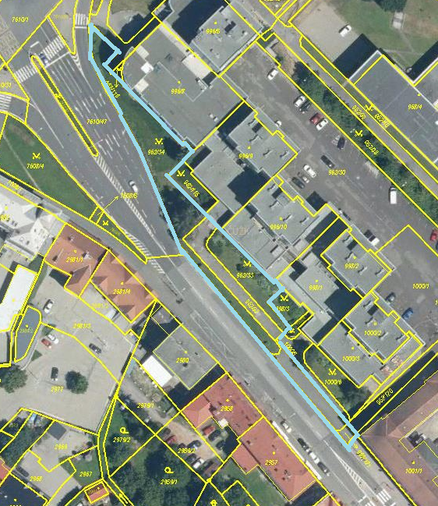
pozemek parc. č. 962/115, k. ú. Frýdek

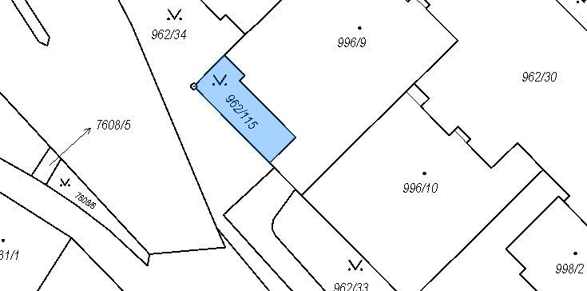

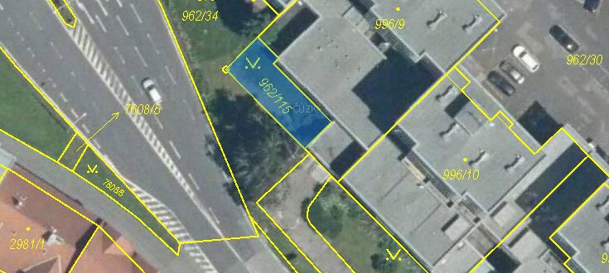

pozemek parc. č. 962/59, k. ú. Frýdek

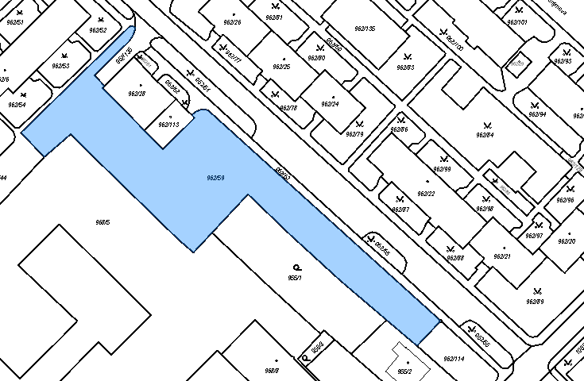

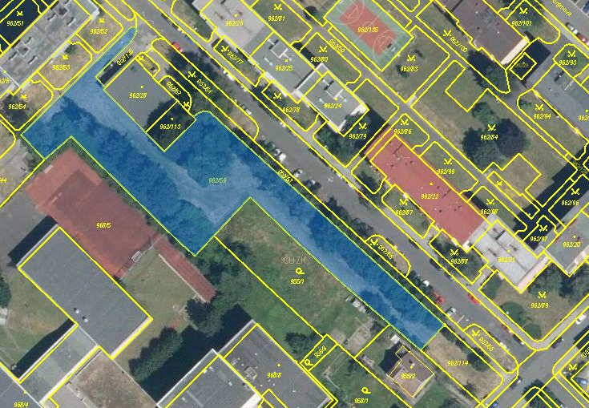

pozemek parc. č. 3090/7, k. ú. Frýdek

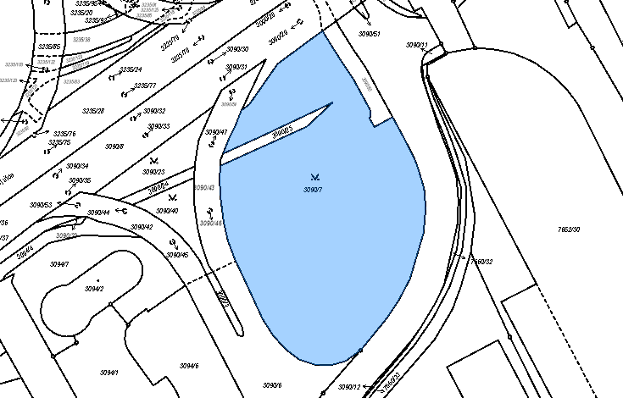

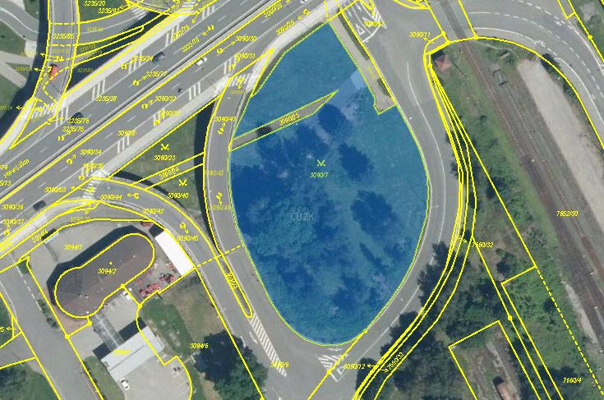

pozemek parc. č. 1980/1, k. ú. Místek

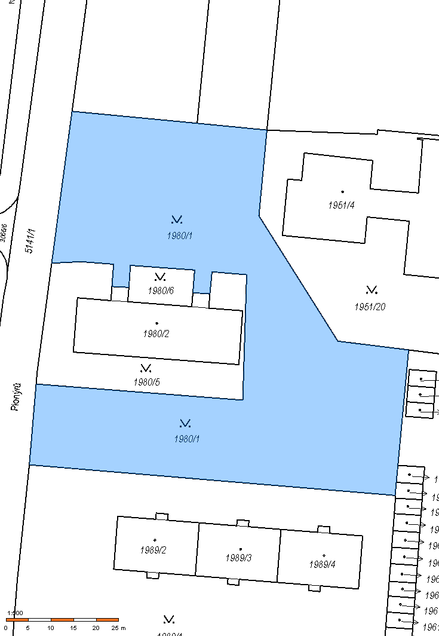

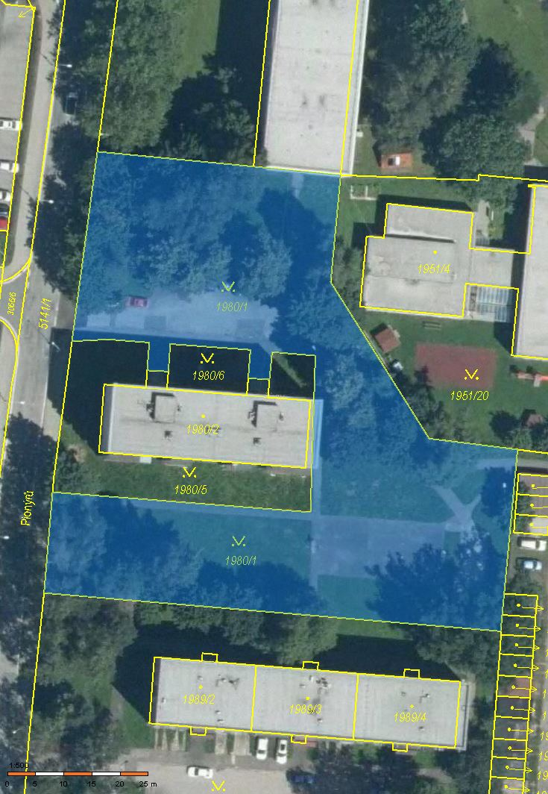

pozemek parc. č. 620/1, k. ú. Místek

